Angaben zur montage
Werkstatthandbuch KDI 3404 TCR-SCR (Rev. 10.3)

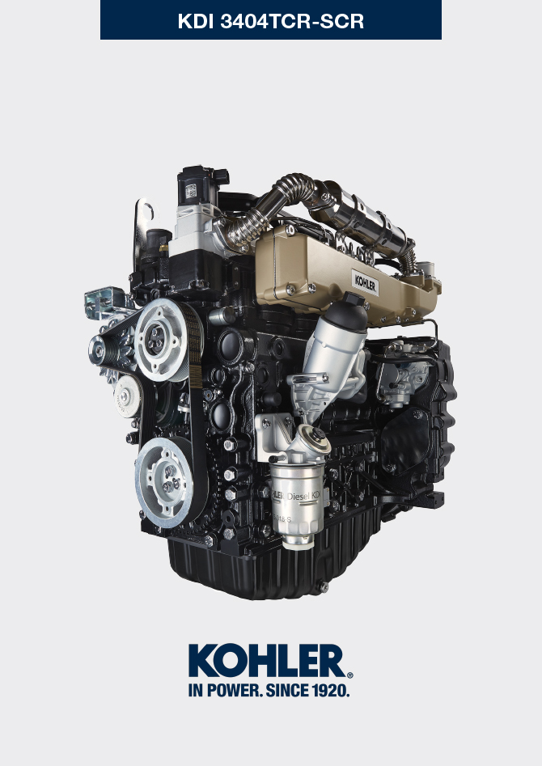
Sommario
1. TITOLO 1 2
1.1. Asdfsdfsdf 2
1.2. Asdfsdfsdfggg 2

Angaben zur montage

Angaben zur Konfiguration des Motors
- In diesem Kapitel wird der Motor in der " Grundausstattung " gezeigt (vgl. Abs. 1.4 - 1.5 ).
- Für die Montage aller in diesem Kapitel nicht beschriebenen Komponenten, siehe Kap. 11 .
- Im Folgenden werden die in Kap. 11 beschriebenen Komponenten aufgelistet.

11.1 Heater (Austausch)
11.2 Angetriebenes Rad (für III / IV Zapfwelle)
11.3 III Zapfwelle (Austausch)
11.4 IV Zapfwelle (Austausch)
11.5 Ausgleichswellen (Austausch)
11. 6 ETB (Austausch)

Empfehlungen für die Montage
- Die Informationen wurden vom technischen Personal des Herstellers ausgewählt, geprüft und genehmigt.
- In diesem Kapitel sind alle Installationsmodalitäten von bereits kontrollierten, überholten oder eventuell ausgetauschten Baugruppen und/oder einzelnen Komponenten beschrieben.
- Bei der Beschreibung der Einbauarbeiten wird ggf. das nötige Spezialwerkzeug angegeben. Es kann anhand der Tab 13.1 identifiziert werden. Im Folgenden in Tab. 9.1 ein Beispiel für ein Spezialwerkzeug ( ST_05 ).

Tab. 9.1
SPEZIALWERKZEUG
"ST" | Foto/Zeichnung | BESCHREIBUNG | SERIENNUMMER
ST_05 | 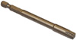 | Schlüssel Six nicks SN 8 | ED0014603650-S

Wichtig

- Vor Ausführung der Arbeiten Abs. 3.3.2 lesen.
- Über das Sachverzeichnis oder den Kapitelindex kann schnell die gesuchte Information gefunden werden.
- Der Bediener muss überprüfen, dass:
  - die Komponenten, die Baugruppen sowie die Verbindungsflächen der Teile sorgfältig gewaschen, gereinigt und getrocknet wurden;
  - die Verbindungsflächen keine Beschädigungen aufweisen;
  - die Ausrüstungen und die Werkzeuge für die korrekte und sichere Durchführung der Tätigkeiten geeignet sind;
  - die entsprechenden Sicherheitsbedingungen vorliegen.
- Der Bediener muss:
  - die Tätigkeiten mühelos und sicher durchführen können; demnach wird empfohlen, den Motor für die Überholungen auf dem entsprechenden drehbaren Auflagerbock zu installieren, um Sicherheit des Bedieners und der involvierten Personen gewährleisten zu können.
  - die Baugruppen und/oder Komponenten kreuzweise und abwechselnd festziehen, zuerst mit einem geringeren Anziehmoment als dem festgelegten und erst anschließend mit dem im Verfahren angegebenen Wert.
  - Austausch sämtlicher Dichtungen, bei jeder Montage von Bestandteilen, für die Dichtungen vorgesehen sind, sämtliche Dichtungen austauschen..

Montage Motorblock
9.3.1 Hauptlager  Wichtig  - Die Verfahren aus Abs. 8.2.1 und Abs. 8.2.2 , durchführen, bevor mit der Montage begonnen wird.  - Da die Halblager der Bank aus einem speziellen Material hergestellt wurden, müssen sie unbedingt bei jeder Montage ausgewechselt werden, um ein Festfressen zu vermeiden.  - Die neuen Halblager A1 auf der oberen Gehäusehälfte B1 unter Berücksichtigung der Bezugsnuten C montieren.  Wichtig  - Nach der Montage der Halblager überprüfen, dass die Schmieröffnungen D mit den Kanälen der Gehäusehälfte B1 übereinstimmen.  - Die oberen und unteren Halblager dürfen NICHT einzeln ausgetauscht werden, sondern immer alle zusammen.  - Die neuen Halblager A2 auf der unteren Gehäusehälfte B2 unter Berücksichtigung der Bezugsnuten C montieren.  - Die Halblager A1 und A2 mit Öl schmieren. | 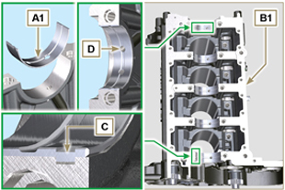  Abb 9.1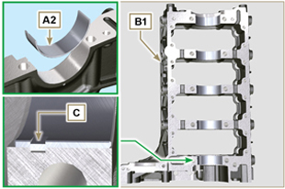  Abb 9.2
9.3.2 Stößel  - Die Stößel E mit Öl schmieren.  - Die Stößel E in die Aufnahmen F der oberen Gehäusehälfte B1 einsetzen. | 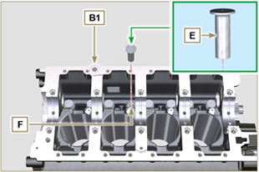  Abb 9.3
9.3.3 Ölsprühdüsen  - Die Einspritzdüsen G in die obere Gehäusehälfte B1 einsetzen und die Verbindungsschrauben H mit der Hand festziehen.  - Überprüfen, ob die Spritzdüsen G richtig in ihren Sitz eingesetzt sind (siehe Detail L ) und die Schrauben des Anschlussstücks H anziehen (Anzugsmoment 10 Nm ). | 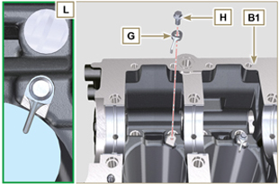  Abb 9.4
9.3.4 Kurbelwelle  Wichtig  - Die in Abs. 8.4.1 und Abs. 8.4.2 beschriebenen Kontrollen durchführen.  - Überprüfen, dass die Halblager A1 korrekt auf der oberen Gehäusehälfte B1 montiert wurden.  - Die Lager- und Pleuelzapfen J mit Öl schmieren.  - Die Kurbelwelle M in ihren Sitz auf der oberen Gehäusehälfte B1 einsetzen.  - Die beiden Schulterringhälften N1 zwischen der Kurbelwelle M und der oberen Gehäusehälfte B1 einsetzen (Detail Q ). | 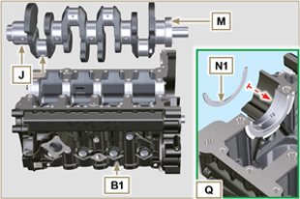  Abb 9.5
9.3.5 Untere Gehäusehälfte  - Überprüfen, dass die Verbindungsflächen P einwandfrei sauber sind.  - Einen Streifen Loctite 5660 mit einer Stärke von etwa 1,5 mm auf der Fläche P der oberen Gehäusehälfte B1 auftragen; dabei darauf achten dass die Kanäle für die Ölzufuhr X und den Ölrückfluss in die Ölwanne Y nicht verstopft werden.  - Die Dichtung S in den Sitz des Kurbelgehäuses B1 einsetzen.  Anmerkung :alternativ dazu Loctite 5699 auftragen | 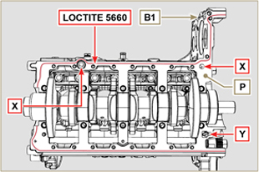  Abb 9.6

- Überprüfen, dass die Halblager A2 korrekt auf der unteren Gehäusehälfte B2 montiert wurden.
- Die beiden Schulterringhälften N2 auf der unteren Gehäusehälfte B2 montieren und ein wenig Schmierfett auftragen, um sie in ihrem Sitz zu halten.
- Die beiden Gehäusehälften B1 und B2 unter Berücksichtigung der entsprechenden Kegelstifte T zusammenfügen.
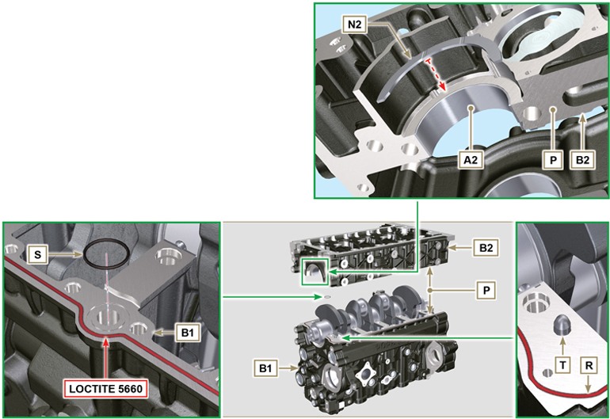
Abb 9.7 - Abb 9.8

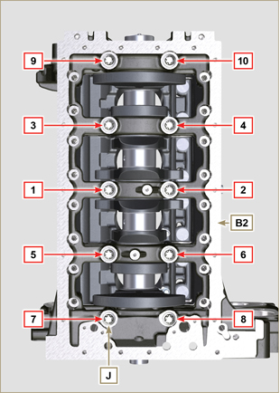  Abb 9.9 | 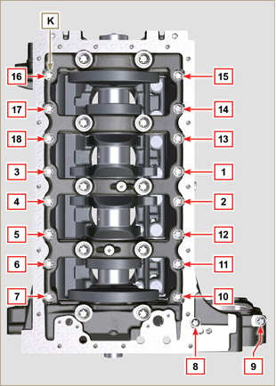  Abb 9.10
Tab 9.2  ZYKLUS SCHRAUBEN ANZIEHMOMENT  1 J - Torx M14x1,5 60 Nm  2 K - Torx M10x1.25 30 Nm  3 J - Torx M14x1,5 45°  4 J - Torx M14x1,5 45°  Wichtig  - Die Bolzen zur Befestigung J , K müssen unbedingt nach jedem Montage ausgetauscht werden.  - Werden die Montagevorgänge nicht eingehalten, kann dies den Betrieb des Motors beeinträchtigen und schwere Sach- und Personenschäden hervorrufen.  - Beim Anziehen der Schrauben J , K die Zyklen, das Anziehen, und die folgenden Drehungen berücksichtigen, gemäß Tab. 9.2 .  - "Molyslip AS COMPOUND 40" auf den Gewinden und unter dem Kopf der Schrauben J , K auftragen und diese von Hand bis zum Anschlag andrehen.  - Der Schrauben J , K befestigen; dabei müssen unbedingt die in Abb . 9.9 oder Abb . 9.10 angeführte Abfolge sowie die in Tab. 9.2 angegebenen Anziehmomente eingehalten werden.  - Überprüfen, dass die Kurbelwelle M ohne Behinderungen rotiert.  - Die Dichtung W in den Sitz des Kurbelgehäuses B einsetzen ( ST_47 ) . | 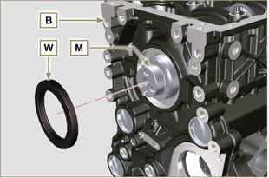  Abb 9.11
9.3.6 Nockenwelle  - Korrekten Sitz des Pins P1 in der Kurbelwelle M sicherstellen  - Zahnrad M1 auf die Kurbelwelle M schieben. Hierbei Passung auf Pin P1 beachten.  - Voll die Schraube N1 anziehen.  - Lagerstellen S2 sowie alle Nocken S3 der Nockenwelle S1 sowie alle Nockenwellenlager Q1 gut ölen.  - Die Nockenwelle S1 vollständig in die Nockenwellenlager Q1 einführen.  - Hierbei müssen die Referenzpunkte T1 auf Zahnrad R1 mit den Referenzpunkten auf M1 übereinstimmen.  Wichtig  - Ein Versatz der Referenzpunkte T1 zwischen den Zahnrädern M1 und R1 führt zu schweren Motorschäden  - Kurbelwelle M von Hand durchdrehen und dabei auf Schwergängigkeit oder andere Unregelmäßigkeiten achten. | 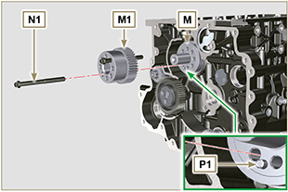  Abb 9.12  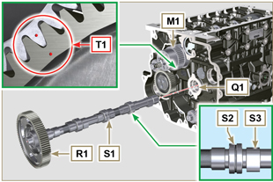  Abb 9.13
9.3.7 Kolbenringe  - Die in Abs. 8.5.3 beschriebenen Kontrollen durchführen.  - Den Ölabstreifring Z3 auf dem Kolben Z anbringen.  - Den 2. Dichtring Z2 auf dem Kolben Z anbringen.  - Den 1. Dichtring Z1 auf dem Kolben Z anbringen.  - Die in Abs. 8.5.4 beschriebenen Kontrollen durchführen.  - Die Öffnung der Segmente auf 120° zueinander ( Y ) ausrichten.  Anmerkung: Die Öffnung des Segments nicht zur Bohrung für den Kolbenbolzen (N) ausrichten .  - Den Kolbenmantel und die Kolbenringe mit Öl schmieren. | 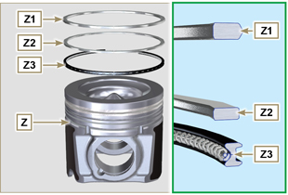  Abb 9.14  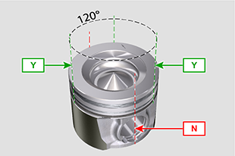  Abb 9.15
9.3.8 Kolben  Wichtig  - Die Bolzen zur Befestigung E1 müssen unbedingt nach jedem Montage ausgetauscht werden.  - Vor der Montage der aus Kolben und Pleuelstange bestehenden Baugruppe, sind die in Abs. 8.5.1 beschriebenen Kontrollen durchzuführen.  - Die Lagerschalen D1 müssen bei jedem Einbau ausgetauscht werden.  - Die Komponenten laut die Bezugszeichen auf Abs. 7.15.5 zusammenfugen.  - Die Schrauben E1 lösen und den Deckel der Pleuelstange F1 abnehmen.  - Die Pleuelstange F2 in den Kolben Z einführen und die Aufnahmen G1 abgleichen.  - Den Kolbenbolzen H1 in die Aufnahme G1 zur Montage der Baugruppe Pleuelstange-Kolben einführen.  - Die Sicherungsringe L1 im Inneren der Aufnahme G2 des Kolbens Z zur Fixierung des Kolbenbolzens H1 einsetzen. | 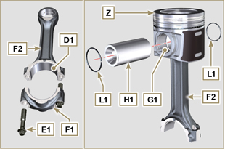  Abb 9.16  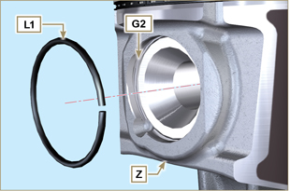  Abb 9.17

9.3.9 Baugruppe Kolben und Pleuelstange  Wichtig  - Vor der Montage der Einheit Kolben und Pleuel, die in Abs. 8.5.5 , durchführen, bevor mit der Montage begonnen wird  - Die Kurbelwelle M drehen und dabei den Pleuelzapfen J1 in Richtung OT des entsprechenden Zylinders verschieben. | 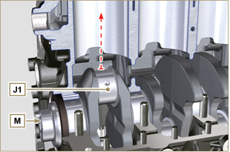  Abb 9.18
- Den Mantel und die Kolbenringe von Kolben Z schmieren.  - Überprüfen, dass das Halblager U1 korrekt montiert und ausreichend geschmiert wurde.  - Mit Hilfe einer Spannzange den Kolben ungefähr 10 mm (Maß T2 ) weit in den Zylinder W1 einführen.  Wichtig  - Kontrollieren, dass die unter Punkt 1 beschriebene Bedingung vorliegt.  - Der Kolben Z muss so montiert werden, dass die Kerbe K1, die sich auf einer Seite des Kolbenhemds befindet, zu den Ölspritzdüsen gerichtet ist.  - Den Kolben Z um 10° gegen den Uhrzeigersinn, ausgehend von seiner korrekten Montageposition drehen ( Abb . 9.20 - Maß T3 ).  ANMERKUNG: So wird eine Kollision zwischen der Pleuelstange F2 und der Einspritzdüse G vermieden. | 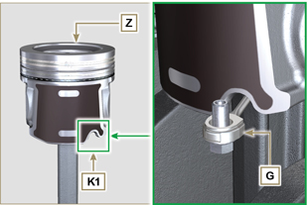  Abb 9.19  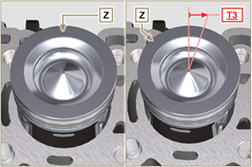  Abb 9.20  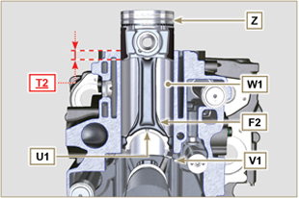  Abb 9.21  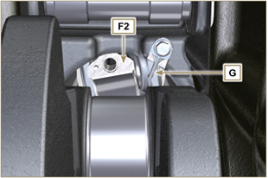  Abb 9.22
Wichtig  - Den Kolbenringspanner am Kolben montiert lassen.  - Den Kolben Z nach unten drücken, ohne die Zylindersegmente einzuführen, den Kolben Z um 10° im Uhrzeigersinn drehen (Maß T3 - richtige Montageposition). | 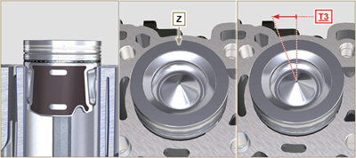  Abb 9.23

- Den Kolben Z nach unten drücken, dabei den Pleuelzapfen J1 mit der Pleuelstange F2 zentrieren.  - Die Kurbelwelle M drehen und dabei den Pleuelzapfen J1 in Richtung UT des entsprechenden Zylinders verschieben.  - Den Kolben Z nach unten drücken, dabei den Pleuelzapfen J1 mit der Pleuelstange F2 zentrieren.  - Das Kurbelgehäuse drehen, um den Kopfdeckel der Pleuelstange F1 einzusetzen.  - Überprüfen, dass das Halblager U1 korrekt auf dem Deckel der Pleuelstange F1 montiert ist.  Wichtig  - Sicherstellen, dass die Bruchflächen des Pleueldeckels F1 passgenau mit dem Pleuel F2 übereinstimmen, bevor die Schrauben E1 angezogen werden.  - Den Deckel der Pleuelstange F1 mit der Pleuelstange F2 verbinden; dabei die bei der Demontage angebrachten Bezugszeichen berücksichtigen ( Abs. 7.15.2 und Abs. 7.15.5 ).  - "Molyslip AS COMPOUND 40" auf den Gewinden und unter dem Kopf der Schrauben E1 auftragen und diese von Hand bis zum Anschlag andrehen.  Wichtig  - Werden die Montagevorgänge nicht eingehalten, kann dies den Betrieb des Motors beeinträchtigen und schwere Sach- und Personenschäden hervorrufen.  - Die Schrauben E1 , abwechselnd anziehen, dabei unbedingt die angegebenen Anziehmomente einhalten ( Tab. 9.3 ).  - Die Vorgänge von 1 bis 14 für jeden Zylinder wiederholen.  - Kontrollieren, dass die Pleuelstangen über ein gewisses Spiel verfügen und dass sich die Kurbelwelle M ohne Behinderung dreht.  ANMERKUNG: Nach Durchführung der unter Punkt 16 angeführten Kontrolle, die Welle M mit dem ersten Zylinder am OT positionieren. | 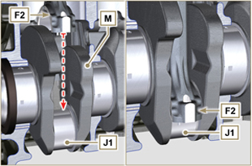  Abb 9.24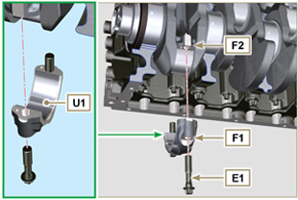  Abb 9.25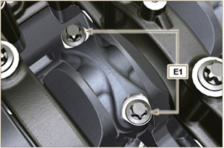  Abb 9.26
Tab 9.3
ZYKLUS | SCHRAUBEN | ANZIEHMOMENT
1 | E1 | 28 Nm
2 | E1 | 30°
3 | E1 | 30°

ANMERKUNG : Zur ansicht hier klicken. | https://www.youtube.com/embed/V4aXYc_0x8U?showinfo=0&rel=0

Einbau Baugruppe Ölwanne
9.4.1 Ölrücklaufleitung  Wichtig  - Die Dichtung D muss bei jedem Einbau ausgetauscht werden.  - Die Bolzen B immer durch neue ersetzen oder alternativ dazu Loctite 2701 auftragen.  - Das Rohr A mit Hilfe der Schrauben B auf der Gehäusehälfte C befestigen, nachdem die Dichtung D eingelegt wurde (Anziehmoment 10 Nm ). | 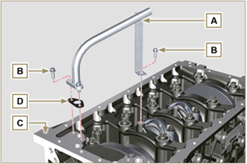  Abb 9.27
9.4.2 Ölsaugleitung  Wichtig  - Die Dichtung F muss bei jedem Einbau ausgetauscht werden.  - Die Bolzen B immer durch neue ersetzen oder alternativ dazu Loctite 2701 auftragen  - Das Rohr E mit Hilfe der Schrauben B auf der Gehäusehälfte C befestigen (Anziehmoment 10 Nm ) nachdem zuvor die Dichtung F eingefügt wurde. | 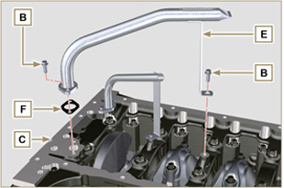  Abb 9.28
9.4.3 Ölwanne  - Überprüfen, dass die Kontaktflächen G zwischen der Ölwanne H und dem Kurbelgehäuse C einwandfrei sauber sind.  - Einen etwa 2.5 mm starken Streifen Dichtungsmasse ( Loctite 5660 ) auf die Fläche G auf der Kurbelgehäuse C auftragen.  Anmerkung : alternativ dazu Loctite 569 9 auftragen | 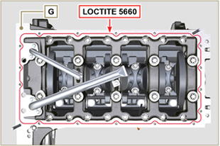  Abb 9.29
- Die Ölwanne H in Übereinstimmung mit den Befestigungsöffnungen auf der Gehäusehälfte C positionieren (das Werkzeug ST_18 zu Hilfe nehmen). | 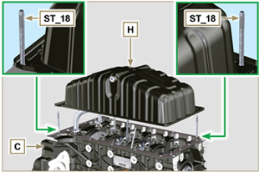  Abb 9.30
Wichtig  - Die Schrauben L festziehen, dabei müssen unbedingt die angeführte Abfolge sowie die angegebenen Anziehmomente eingehalten werden.  - Die Ölwanne H anhand der Schrauben L befestigen (Anziehmoment 25 Nm ).  - Nachdem alle Schrauben angezogen wurden der Schraube n° 10 , die Schraube n° 1 lösen und erneut mit dem unter Punkt 4 angegebenen Anziehmoment festziehen. | 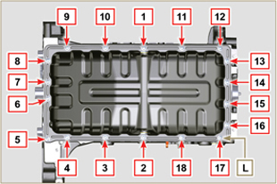  Abb 9.31

Montage Baugruppe Zylinderkopf
9.5.1 Öldichtung Ventilschaft  Wichtig  - Vor Durchführung der folgenden Tätigkeiten sind die in Abs. 8.6.4 beschriebenen Kontrollen auszuführen.  - Die Dichtung A bei jeder Montage ersetzen.  - Die Innenseite der Öldichtungen A mit Öl schmieren.  - Die Öldichtungen Amit Hilfe des Werkzeugs ST_08 auf den Ventilführungen B montieren. | 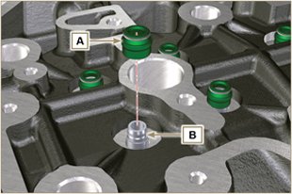  Abb 9.32
9.5.2 Hohlnieten der Elektro-Einspritzdüsen ( )  - Die Dichtungen C in die Aufnahmen der Hohlniete D einsetzen.  - Die Dichtung E mit nach oben zeigender Wölbung an der Basis der Hohlniete D einsetzen.  - Die Dichtungen C mit Öl schmieren.  - Die Hohlniete D vorsichtig in der Aufnahme des Zylinderkopfs F einsetzen und festschrauben.  ANMERKUNG: die Hohlniete D darf nicht über den Kopf G hinausstehen.  - Die Hohlniete D festziehen (Anziehmoment 30 Nm ). | 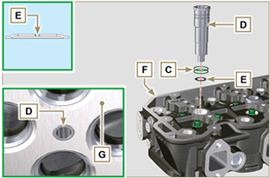  Abb 9.33
9.5.3 Überstand der Elektro-Einspritzventile  - Ausführen der Vorgänge des Abs. 6.1.4 (Punkt 1, 2) .  - Ausführen der Vorgänge des Abs. 6.1.5 (Punkt 3, 4).  - Mit dem Werkzeug ST_03 messen, wie weit das Einspritzventil übersteht ( Abb. 9.35 ) Der Wert muss zwischen 1,68 - 2,42 mm liegen.  ANMERKUNG: wenn der gemessene Wert nicht in diesem Bereich liegt, die Dichtung Q durch eine andere mit einer anderen Dicke ersetzen. | 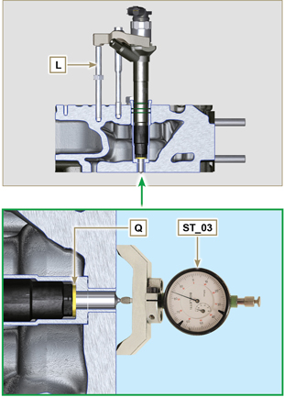  Abb 9.34 - Abb 9.35
9.5.4 Ventile  - Die Ventile X mit Öl schmieren und an den ursprünglichen Positionen in den Zylinderkopf F in Übereinstimmung mit den in Abs. 7.12.4.1 hergestellten Bezugszeichen, einsetzen.  - Die Feder Y in der Aufnahme des Zylinderkopfs F positionieren.  - Den Federteller S auf der Feder Y aufsetzen, dabei das Ventil X zentrieren.  - Das Werkzeug ST_07 auf dem Zylinderkopf F montieren und in einer der Öffnungen zur Befestigung des Kipphebeldeckels fixieren.  ANMERKUNG: Die Öffnung zur Befestigung je nach Position des zu montierenden Ventils ändern.  - Das Werkzeug ST_07 wie in der Abb. 9.37 dargestellt auf dem Ventil positionieren.  - Den Hebel des Werkzeugs ST_07 nach unten drücken, so dass die Ventilteller S in Richtung des Pfeils AK abgesenkt werden und die Kegelhälften AJ im Inneren des Federtellers S einsetzen.  - Sicherstellen, dass die Kegelhälften AJ korrekt auf den Ventilsitzen X montiert sind und das Werkzeug ST_07 lösen  ANMERKUNG: Sämtliche Vorgänge für alle betroffenen Ventile wiederholen und anschließend das Werkzeug ST_07 entfernen. | 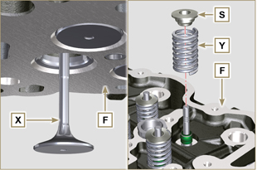  Abb 9.36
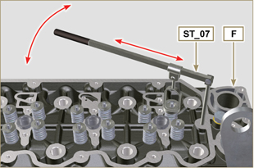
Abb 9.37
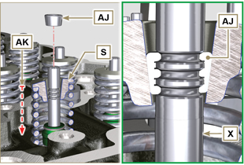
Abb 9.38
9.5.5 Zylinderkopf  - Die Ringschrauben AW mit den Schrauben AX auf dem Zylinderkopf F befestigen (Anziehmoment 80 Nm ).  - Den Kolben P auf dem OT positionieren.  - Das Werkzeug ST_03 auf der Fläche des Zylinderkopfs positionieren und den Überstand des Kolbens P von der Kopffläche K in 4 diametral entgegengesetzten Punkten R messen.  Den Vorgang für alle Kolben P wiederholen und den höchsten Mittelwert notieren, um das Maß S ( Tab. 9.4 ) zu bestimmen.  Tab. 9.4  S (mm) Anzahl der Öffnungen  0.030 - 0.126 1  0.127 - 0.250 2  0.251 - 0.375 3  - Auf der Grundlage des in Punkt 3 erhobenen Werts, die Dichtung T in Übereinstimmung mit den Angaben von Tab. 9.4 wählen ( Abb. 9.41 Detail U ).  - Überprüfen, dass die Fläche K der Kurbelgehäuses und die Dichtung T einwandfrei sauber sind.  Wichtig  - Die Zylinderkopfdichtung muss bei jedem Einbau ausgetauscht werden.  - Die Dichtung T auf der Fläche K positionieren, dabei die Zentrierbuchsen J als Bezug verwenden. | 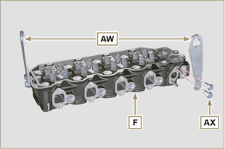  Abb 9.39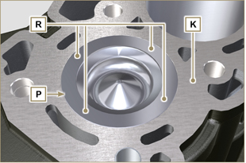  Abb 9.40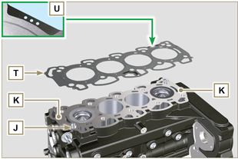  Abb 9.41
- Überprüfen, dass die Fläche W des Zylinderkopfs einwandfrei sauber ist.  - Den Zylinderkopf F auf der Kurbelgehäuses Z positionieren, dabei die Zentrierbuchsen J als Bezug verwenden.  Wichtig  - Die Bolzen zur Befestigung V müssen unbedingt nach jedem Montage ausgetauscht werden.  Geänderte Komponente, siehe Technisches Rundschreiben 710009.  - Werden die Montagevorgänge nicht eingehalten, kann dies den Betrieb des Motors beeinträchtigen und schwere Sach- und Personenschäden hervorrufen.  - Beim Anziehen der Schrauben V die Zyklen, das Anziehen, und die folgenden Drehungen berücksichtigen, gemäß Tab. 9.5 .  - Den Zylinderkopf F mit Hilfe der Schrauben V befestigen; dabei müssen unbedingt die in Abb. 9.43 angeführte Abfolge sowie die in Tab. 9.5 angegebenen Anziehmomente eingehalten und die Pausen zwischen den Zyklen werden. | 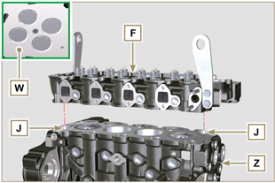  Abb 9.42
Tab. 9.5  ZYKLUS ANZIEHMOMENT PAUSE  1 75 Nm 3min  2 90° 3min  3 90° 3min  4 90° --- | 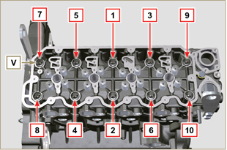  Abb 9.43
9.5.6 Stangen und Brücken Ventile  - Die Steuerstangen der Kipphebel AA in die Nischen im Zylinderkopf F einführen.  Wichtig  - Die Stangen AA im kugelförmigen Gehäuse der Stößel der Nockenwelle AB korrekt zentrieren.  - Die Ventilbrücke AC auf den paarweise angeordneten Ein- und Auslassventile montieren. | 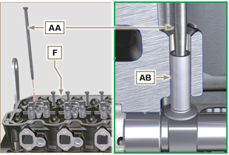  Abb 9.44
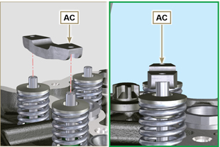
Abb 9.45
9.5.7 Kipphebel  Wichtig  - Der Einlass-Kipphebel AT ist kürzer als der Auslass-Kipphebel AR .  - Den Sicherungsring AM in der Aufnahme AN des Kipphebelzapfens AH montieren.  - Den Zapfen AH mit der Fläche AP nach oben positionieren und die beiden Schulterringe AQ einsetzen.  - Nacheinander den Einlass-Kipphebel AR , das Lager AS und den Auslass-Kipphebel AT in den Zapfen AH einsetzen.  - Die Feder AU in den Zapfen AH einsetzen.  - Die Punkte 3 und 4 für alle Kipphebel wiederholen.  ANMERKUNG: Das Lager AV muss mit dem letzten Kipphebel-Paar auf der Seite des Schwungrads montiert werden.  - Die beiden Schulterringe AQ und den Sicherungsring AN einsetzen, um alle in den Zapfen AH eingefügten Komponenten zu blockieren  ANMERKUNG : Die Feder AU sorgt dafür, dass die Lager AS und AV in der richtigen Position bleiben. | 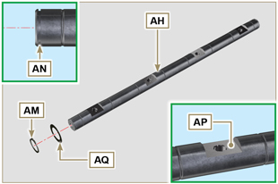  Abb 9.46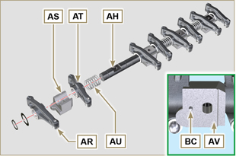  Abb 9.47
9.5.8 Baugruppe Kipphebelzapfen  Wichtig  - Zum Abgleich aller Lagerflächen, die Baugruppe Kipphebelzapfen BB auf einer Fläche ablegen.  - Sicherstellen, dass sich die Kolben in der Mitte zwischen OT und UT befinden. Von der Ansicht A ⇒ ( Abs. 1.4 ) Die Kurbelwelle um 90° gegen den Uhrzeigersinn zum OTP des 1. Zylinders drehen und dabei den Kegelstift BP der Kurbelwelle wie in Abb. 9.48 gezeigt positionieren.  - Wenn der Motor mit Klarlack lackiert oder geschützt ist, die Befestigungsschrauben BE ersetzen.  - Die Baugruppe Kipphebelzapfen BB auf dem Zylinderkopf F positionieren, dabei den Bezug des Kegelstiftes BC zur Bohrung BF des Zylinderkopfes F berücksichtigen.  - Überprüfen, dass sich alle Kipphebel und alle Ventilsteuerbügel in der richtigen Position befinden (Detail BD ). Den Stößel in die Aufnahme der Kipphebel-Steuerstange einsetzen.  - Die Baugruppe Kipphebel BB durch Anziehen der Schrauben BE fixieren ( Anziehmoment 40 Nm ). Beim Anziehen der Schrauben BE die in Abb. 9.50 dargestellte Abfolge einhalten. | 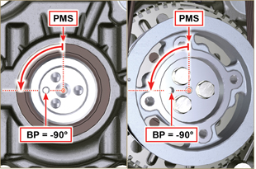  Abb 9.48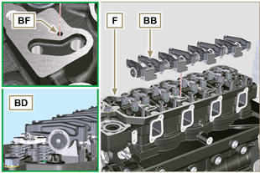  Abb 9.49
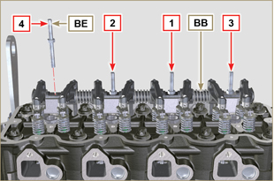
Abb 9.50
9.5.9 Kipphebeldeckel  Wichtig  - Die Dichtungen BF , BL und BM bei jeder Montage ersetzen ( ST_11 - ST_12 - die Sitze am Lagerdeckel BN mit Loctite 480 schmieren, bevor die Dichtungen montiert werden).  - Die Reihenfolge beim Festziehen beachten, gemäß Abb. 9.52 .  - Das Werkzeug ST_17 auf dem Kopf, an den beiden Aussparungen für die Befestigung 9 und 10 positionieren.  - Den oberen Bereich der Dichtungen BL und den unteren Bereich der Dichtungen BM mit Vaselinöl schmieren.  - Die Dichtung BF und Kipphebeldeckel BN auf dem Kopf F positionieren, dazu das Werkzeug ST_17 als Führung verwenden.  - Den Kipphebeldeckel BN mit den Schrauben BG auf dem Zylinderkopf F befestigen (Anziehmoment 10 Nm ). | 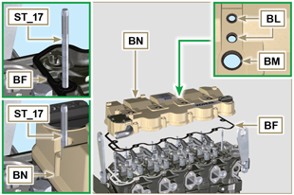  Abb 9.51
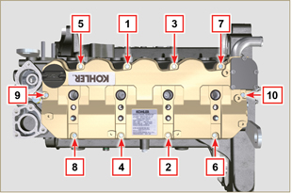
Abb 9.52

Einbau des Ansaugsammelrohrs
9.6.1 Krümmerhälfte innen  Wichtig  - Kontrollieren, dass die Kontaktflächen zwischen der Sammelrohrhälfte C und dem Zylinderkopf D einwandfrei sauber sind.  - Das Spezialwerkzeug ST_18 in den angegebenen Punkten einführen.  - Die Dichtung B und das Sammelrohr C am Zylinderkopf D ansetzen.  - Die Sammelrohrhälfte C mit den Schrauben A auf dem Zylinderkopf D befestigen (Anziehmoment 25 Nm ). | 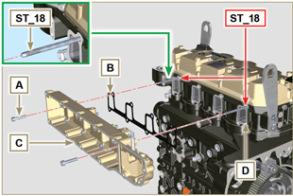  Abb. 9.53
9.6.2 Krümmerhälfte außen  Wichtig  - Kontrollieren, dass die Kontaktflächen zwischen den beiden Sammelrohrhälften C und M einwandfrei sauber sind.  - Das Spezialwerkzeug ST_18 in den angegebenen Punkten einführen.  - Die Dichtung N , das Blech P und das Halb-Sammelrohr M am Halb-Sammelrohr C anordnen.  - Die Sammelrohrhälfte M mit den Schrauben L auf der Sammelrohrhälfte C montieren (Anziehmoment 22 Nm - ST_05 ). | 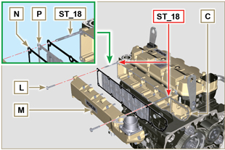  Abb. 9.54

Einbau des Kraftstoffkreislaufs
Wichtig

- KEINE neuen oder andersartigen Elektro-Einspritzventile montieren, wenn nicht die notwendige Werkzeug vorhanden ist ( Kap. 13 ).
- Die Schutzkappen sämtlicher Komponenten des Kraftstoffkreislaufs dürfen erst während der Montage entfernt werden ( Abs. 2.9.8 ).
9.7.1 Hochdruckpumpe Einspritzpumpe  - Überprüfen, dass die Fläche A einwandfrei sauber ist ( Abb. 9.56 ).  Wichtig  - Die Dichtung B bei jeder Montage ersetzen.  - Die Dichtung B verfügt über eine bestimmte Montagerichtung ( Abb. 9.55 ).  - Die Schrauben C durch neue ersetzen oder alternativ dazu Loctite 2701 auftragen ( Abb. 9.55 ).  - Die neue Dichtung B auf der Einspritzpumpe D montieren ( Abb. 9.56 ).  - Die Pumpe D in der Aufnahme A1 gemeinsam mit der Dichtung B mit Hilfe der Schrauben C befestigen ( Abb. 9.56 - Anziehmoment 25 Nm ).  - Die korrekte Montage des Keils E auf der Welle F der Einspritzpumpe D kontrollieren ( Abb. 9.57 ).  - Das Zahnrad G auf der Welle F der Pumpe D positionieren, dabei das Bezugszeichen des Keils E und das Bezugszeichen H des Zahnrads L berücksichtigen (Abb. 9.57).  - Die Mutter M anziehen (Anziehmoment 140 Nm ). | 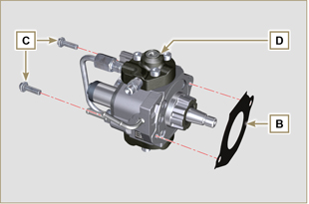  Abb. 9.55
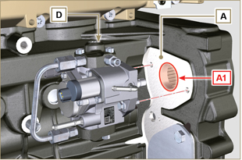
Abb. 9.56
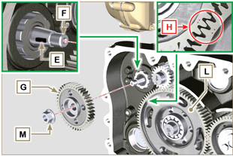
Abb. 9.57
9.7.2 Kraftstofffilter  - Die Halterung des Kraftstofffilters N mit den Schrauben P auf der Gehäusehälfte Q befestigen (Anziehmoment 25 Nm ).  ANMERKUNG : Für die Montage der Kraftstofffilterpatrone wird auf die Punkte 4 und 5 von Abs. 6.9.2 verwiesen. | 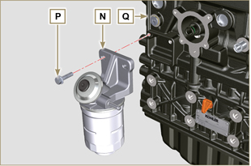  Abb. 9.58
9.7.3 Elektro-Einspritzventile  Wichtig  - Bei jedem Einbau müssen die Dichtungen R der Elektro-Einspritzventile S ausgewechselt und mit Öl geschmiert werden.  - Bei der Neupositionierung der Elektro-Einspritzventile ist besondere Vorsicht geboten und die Bezugszeichen sind zu berücksichtigen, wie in Abs. 7.10.5 beschrieben.  - Wird ein neues (oder andersartiges) Elektro-Einspritzventil am Motor montiert, ist das Werkzeug ST_01 erforderlich.  - Wenn der Motor mit Klarlack lackiert oder geschützt ist, den Lack am Elektro-Einspritzventil S in der Nähe des Teils reinigen, das mit der Dichtung AB in Berührung kommt.  - Die Dichtung T auf das Elektro-Einspritzventil S montieren.  - Die Elektro-Einspritzventile S in den Kipphebeldeckel U . Dabei darauf achten, die Dichtung AB nicht zu beschädigen. Das Ventil wie in Abb. 9.59 gezeigt ausrichten. | 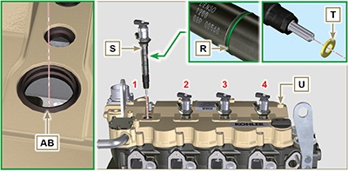 Abb. 9.59
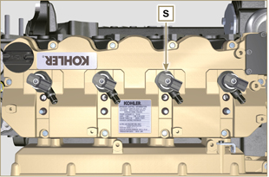
Abb. 9.60
9.7.4 Common Rail  - Den Rail W mit Hilfe der Schrauben V am Ansaugsammelrohr X befestigen (Anziehmoment 25 Nm ). | 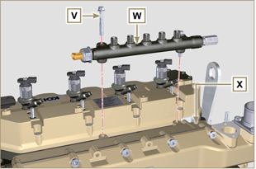  Abb. 9.61
9.7.5 Kraftstoff-Hochdruckleitungen  Wichtig  - Die Leitungen Y und das Rohr Z müssen bei jedem Einbau ausgetauscht werden.  - Die Leitungen Y auf dem Common Rail W und auf den Elektro-Einspritzventilen S positionieren, die Position der Elektroeinspritzventile S mit Hilfe des Einlaufs der Anschlussstücke zu den Leitungen Y korrigieren.  Wichtig  - Die Muttern J und K mit der Hand anschrauben, ohne sie festzuziehen.  - Wenn der Motor mit Klarlack lackiert oder geschützt ist, die Befestigungsschrauben B1 ersetzen.  - Die Befestigungsbügel der Elektro-Einspritzventile A1 und die Schrauben B1 positionieren, dabei die Unterlegscheibe C1 einfügen.  Wichtig  - Die Leitungen Y ( Abb . 9.62 ) austauschen, wenn sich die Schrauben B1 nicht mehr ungehindert anschrauben lassen.  - Sämtliche Muttern K festziehen (Anziehmoment 30 Nm ).  - Sämtliche Muttern J festziehen (Anziehmoment 25 Nm ).  - Sicherstellen, dass die Befestigungsbügel der Elektro-Einspritzventile A1 korrekt auf den Befestigungsschrauben des Kipphebelzapfens D1 und auf den Elektro-Einspritzventilen S positioniert sind.  - Die Schrauben B1 zur Befestigung der Bügel für die Elektro-Einspritzventile festziehen (Anziehmoment 20 Nm ).  - Die Leitung Z positionieren und die Muttern J und K anziehen.  Wichtig  - Die Muttern J und K mit der Hand anschrauben, ohne sie festzuziehen.  - Die Mutter K festziehen (Anziehmoment 30 Nm ).  - Die Mutter J festziehen (Anziehmoment 25 Nm ).  - Die Rohrschelle E1 mit der Schraube F1 fixieren (Anziehmoment 10 Nm ). | 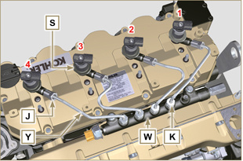  Abb. 9.62
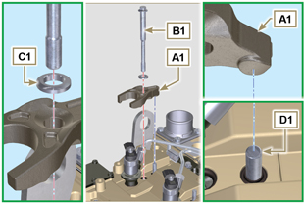
Abb. 9.63
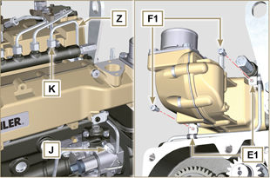
Abb. 9.64
9.7.6 Kraftstoff-Einspritzleitungen  - Die Leitungen G1 in das Anschlussstück am Ausgang des Filterträgers N und auf das Anschlussstück am Kraftstoffeinlass der Einspritzpumpe D einführen. | 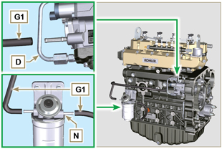  Abb. 9.65
9.7.7 Kraftstoff-Rücklaufleitung  - Überprüfen, dass die Dichtungen H1 auf den Anschlussstücken J1 keine Beschädigungen aufweisen.  ANMERKUNG : Die Leitungen nicht vom Verteiler K1 trennen.  - Die Rücklaufleitungen positionieren und das Verteiler K1 mit der Schraube L1 am Ansaugsammelrohr X festziehen ( Abb. 9.66 ) (Anziehmoment 10 Nm ).  - Die Anschlussstücke J1 ( Abb. 9.67 ) auf die Elektro-Einspritzventile S aufsetzen und sie mit den Schellen M1 blockieren.  - Die Leitung N1 mit dem Anschlussstück P1 verbinden.  - Die Dichtungen Q1 und das Anschlussstück R1 auf der Schraube S1 montieren.  - Die Schraube S1 am Common Rail W festziehen (Anziehmoment 15 Nm ) mit der Öffnung des Anschlusses R1 nach oben gerichtet. | 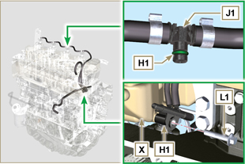  Abb. 9.66
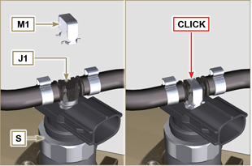
Abb. 9.67
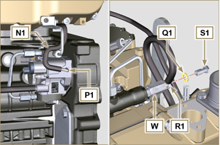
Abb. 9.68

Einbau des Schmierkreislaufs
9.8.1 Baugruppe Öldampf-Abscheider  Wichtig  - Die Rohre immer auf Beschädigungen überprüfen und sie austauschen, wenn Zweifel hinsichtlich ihrer Dichtheit bestehen.  - Die Platte A mit den Schrauben B (Anziehmoment 10 Nm - ST_05 ).  - Die Rohrschellen C am Rohr D montieren.  - Das Rohr D festmachen: hierzu die Rohrschelle C anhand der Schraube E befestigen und dabei die Rohrschelle F dazwischen einfügen.  - Die Hülle G am Anschlussstück H anbringen.  - Das Rohr J mittels der Schraube K befestigen und dabei die Dichtung L dazwischen einsetzen.  - Die Rohrschelle M befestigen.  - Ausführen der Vorgänge des Abs. 6.7.2 . | 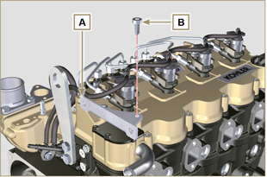  Abb. 9.69
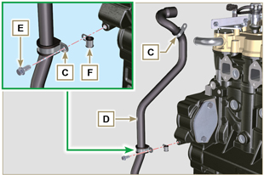
Abb. 9.70
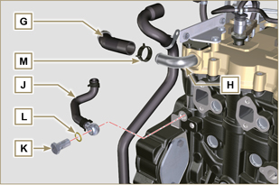
Abb. 9.71
9. 8 .2 Baugruppe Oil Cooler und Ölfilter

- Ausführen der Vorgänge des Abs. 6.8.3 .

ANMERKUNG : Für den Ausbau der Ölfilterpatrone siehe Eingriffe Abs. 6.8.2 .

9. 8 .3 Ölüberdruck-Ventil  - Den Pumpenkolben N schmieren und bis zum Anschlag in den Sitz P einführen.  - Die Feder Q in den Pumpenkolben einsetzen N .  - Die Scheibe R in die Feder Q einfügen.  - Den Splint S in den eigens dazu vorgesehenen Sitz der Ölpumpe T einführen, um die Bauteile N, Q, R zu arretieren. | 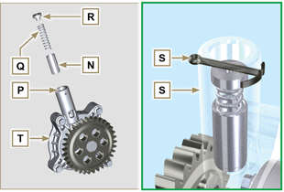  Abb. 9.72
9. 8 .4 Ölpumpe  ANMERKUNG : Vor Durchführung der folgenden Tätigkeiten sind die in Abs. 8.7 beschriebenen Kontrollen auszuführen.  - Sicherstellen, dass alle Kontaktoberflächen zwischen T , V frei von Unreinheiten - Kratzern - Dellen sind.  - Bei der Montage keine Art von Dichtung zwischen T und V verwenden.  - Den Rotorensitz auf der Ölpumpe T reichlich mit Öl einfetten.  - Sicherstellen, dass der äußere Rotor mit dem sichtbaren Bez. U ordnungsgemäß zusammengebaut ist, wie in der Abbildung dargestellt (oder auf Abschn. Abs. 2.10.2 Bezug nehmen).  - Den Ölpumpe T auf der Kurbelgehäuse V mit den Schrauben X befestigen (Anziehmoment 10 Nm ). | 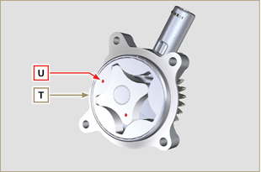  Abb. 9.73
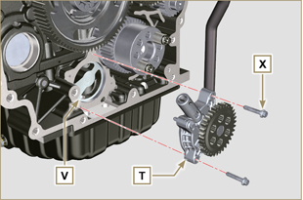
Abb. 9.74

Montage Flansch-Baugruppe
9.9.1 Flanschglocke  Gefahr  - Die Glocke A ist sehr schwer, deshalb ist bei der Montage besonders vorsichtig vorzugehen, um schwerwiegende Gefahren für den Bediener, durch ein Herunterfallen der Glocke zu vermeiden.  Wichtig  - Werden die Montagevorgänge nicht eingehalten, kann dies den Betrieb des Motors beeinträchtigen und schwere Sach- und Personenschäden hervorrufen.  - Beim Montieren jedes Mal die Dichtung C auswechseln und mit Öl schmieren (die Dichtung C ist nach dem in Punkt 5 beschriebenen Vorgang zu montieren ST_47 ).  - Zum Montieren der Bauteile P, Q, R, S, T die Verfahren ausführen, die in Abs. 11.2.2 - 11.3.2 - 11.4.2 - 11.5.2 beschrieben sind.  - Einen etwa 2.5 mm starken Streifen Dichtungsmasse ( Loctite 5188 ) auf die Fläche B Der Glocke A auftragen.  - Überprüfen, ob das Lager J richtig an der Nockenwelle K montiert ist.  - Die Glocke A unter Berücksichtigung der Bezugsstifte E auf das Kurbelgehäuse D montieren ( ST_45 ) .  - Die Muttern F mit der Hand anschrauben, ohne sie festzuziehen.  - Die Schrauben F festziehen, dabei muss unbedingt die angegebene Abfolge eingehalten werden (Anziehmoment 75 Nm ). | 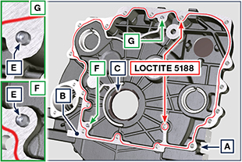  Abb. 9.75  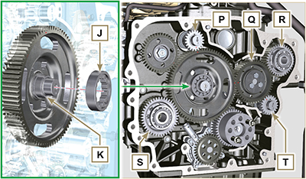  Abb. 9.76A  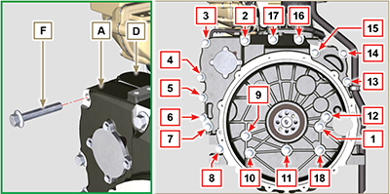  Abb. 9.76B

9.9.2 Schwungrad  Gefahr  - Das Schwungrad H ist sehr schwer, deshalb ist bei der Montage besonders vorsichtig vorzugehen, um schwerwiegende Gefahren für den Bediener, durch ein Herunterfallen der Glocke zu vermeiden.  - Die Schrauben G abdrehen und das Werkzeug ST_41 entfernen.  - Das Schwungrad H auf der Kurbelwelle L mithilfe des Werkzeugs ST_43 - ST_46 positionieren.  - "Molyslip AS COMPOUND 40" auf den Gewinden und unter dem Kopf der Schrauben G auftragen und diese von Hand bis zum Anschlag andrehen.  - Das Schwungrad H mit den Schrauben G fixieren (Anziehmoment 60 Nm ).  - Die Schrauben G erneut festziehen ( 2 Zyklen mit Anziehmoment 130 Nm ). | 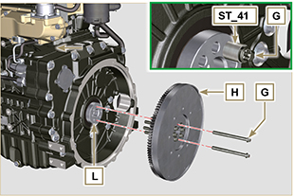  Abb. 9.77

Einbau des Auspuffsammelrohrs
Wichtig  - Die Metalldichtungen A, B müssen bei jedem Einbau ausgetauscht werden.  - Bei der Montage des Anschlussstücks C : Anziehmoment 25 Nm mit Loctite 2701 auf dem Gewinde.  - Die Dichtung B muss so montiert sein, dass die Aufschrift " TOP " sichtbar und nach oben gerichtet ist.  - Überprüfen, dass die Verbindungsflächen D einwandfrei sauber sind.  - Die Dichtung B auf den Stiftschrauben C anbringen.  - Das Sammelrohr am Zylinderkopf G ansetzen und die Schrauben F von Hand andrehen und dabei einfügen:  - Die Dichtungen A zwischen dem Kopf G und dem Sammelrohr E ;  - die Distanzstücke H zwischen den Schrauben F und dem Sammelrohr E .  - Das Sammelrohr E am Zylinderkopf G mittels der Schrauben F (Anziehmoment 25 Nm ) fixieren.  - Die Muttern L (Anziehmoment 25 Nm ). | 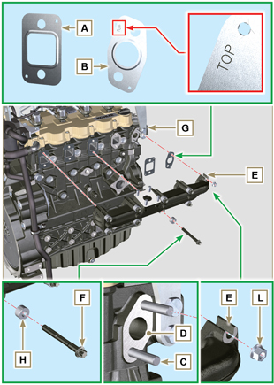  Abb. 9.78

Einbau der Riemenscheibe des Kurbelwelle
- Ausführen der Vorgänge von Punkt 1 bis 7 des Abs. 6.6.2 .

Einbau des Turbokompressors
Wichtig  - Vor Durchführung der Montage sind die in Abs. 2.18 angeführten Tätigkeiten durchzuführen.  - Sicherstellen, dass das Rohr C nicht verstopft ist.  - Der Dichtungen A, B, Q muss bei jedem Einbau ausgetauscht werden.  - Vor der Montage die Kunststoff- oder Schaumstopfen vom Turbolader entfernen.  - Überprüfen, dass die Kontaktflächen D einwandfrei sauber sind und keine Verformungen oder Risse vorhanden sind. Andernfalls den Beschädigter Bauteil ersetzen.  - Den Turbokompressor E auf den Stiftschrauben F am Sammelrohr G positionieren.  - Den Turbokompressor E mit den Muttern H befestigen (Anziehmoment 25 Nm ).  - Das Rohr L mit den Schrauben M am Turbokompressor E befestigen.  Wichtig  - Die Dichtung Q muss bei jedem Einbau ausgetauscht werden.  - Vor der Montage des Rohrs R die in Abs. 2.18.2 - Punkt 2 beschriebenen Arbeiten durchführen.  - Sicherstellen, dass das Rohr R nicht verstopft ist.  - Das Rohr R mit den Anschlussstücken S auf dem Turbokompressor E und auf der Kurbelgehäuse P befestigen (Anziehmoment 15 Nm ).  Die Dichtungen Q zwischen folgende Komponenten einfügen: - S und R;  - E und R;  - P und R. | 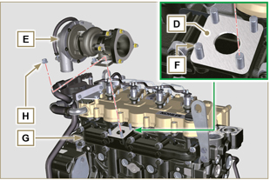  Abb. 9.79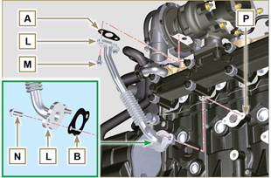  Abb. 9.80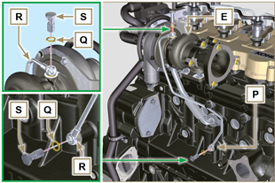  Abb. 9.81

Einbau der elektrischen Komponenten
9.13.1 Sensoren und Schalter

9.13.1.1 T-MAP Luftsensor  - Den Sensor A mit den Schrauben B auf dem Sammelrohr C anbringen und festziehen (Anziehmoment 10 Nm - ST_06 ). | 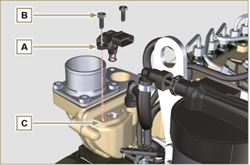  Abb. 9.82
9.13.1.2 Kältemitteltemperatursensor  - Den Sensor D auf dem Zylinderkopf E anbringen (Anziehmoment 20 Nm ). | 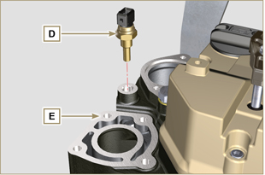  Abb. 9.83
9.13.1.3 Öl-druckschalter  - Den Schalter F auf dem Kurbelgehäuse G anbringen (Anziehmoment 35 Nm ). | 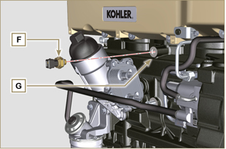  Abb. 9.84
9.13.1.4 Phasensensor an Nockenwelle  - Den Abstand zwischen der Verbindungsfläche P1 und Zahnradzähne G1 ( X1 ).  - Den Abstand zwischen der Verbindungsfläche P1 und der Sensorfläche S7 ( Y1 ) messen.  - Die Differenz der beiden Werte ergibt den Wert des Luftspalts ( Z1 ). Der zulässige Wert ( Z1 ) muss MIN 0.2 mm und MAX 1.2 mm betragen. Eine Unterlegscheibe K1 einsetzen, je nach gemessenem Wert ( Z1 ).  ANMERKUNG : Die geeichten Unterlegscheiben K1 haben eine Stärke von 0.2 mm  - Die Unterlegscheibe K1 auf dem Sensor S10 einsetzen.  - Den Phasensensor S10 am Kurbelgehäuse L mit der Schraube R2 befestigen (Anziehmoment 10 Nm ). | 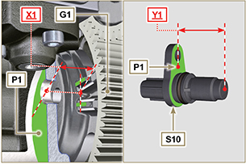  Abb 9.85
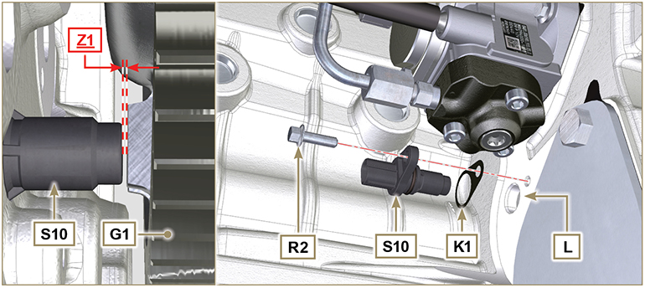
Abb 9.85A
9.13.1.5 Drehzahlsensor  - Den Abstand zwischen der Verbindungsfläche J und dem Außendurchmesser des Impulsrings ( X2 ) messen.  - Den Abstand zwischen der Verbindungsfläche J und der Sensorfläche H ( Y2 ) messen.  - Die Differenz der beiden Werte ergibt den Wert des Luftspalts ( Z2 ).  Der zulässige Wert ( Z2 ) muss MIN 0.2 mm und MAX 1.2 mm betragen.  Eine oder mehrere Unterlegscheiben K einsetzen, je nach gemessenem Wert ( Z2 ).  ANMERKUNG: Die geeichten Unterlegscheiben K haben eine Stärke von 0.2 mm .  - Den Bügel M mit den Schrauben N befestigen, dabei die Unterlegscheibe S fixieren (Anziehmoment 10 Nm ).  - Die Unterlegscheibe K auf dem Sensor H einsetzen.  - Den Sensor H mit der Schraube M auf dem Bügel R befestigen (Anziehmoment 10 Nm - ST_06 ). | 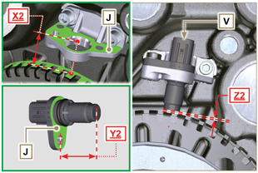  Abb. 9.86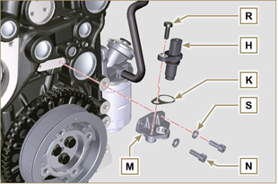  Abb. 9.87
9.13.1.6 Wassersensor im Kraftstofffilter  - Die Dichtung V schmieren und auf dem Sensor W anbringen.  - Den Sensor W auf der Patrone Z befestigen (Anziehmoment 5 Nm ). | 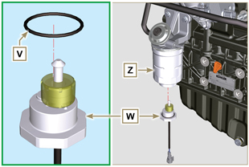  Abb. 9.88
9.13.2 EGR Ventil  Wichtig  - Kontrollieren, dass die Kontaktflächen zwischen dem Flansch B und dem Zylinderkopf D einwandfrei sauber sind.  - Die Dichtung A muss bei jedem Einbau ausgetauscht werden.  - Die Dichtung A am Zylinderkopf D ansetzen.  - Den Flansch B mit den Schrauben C auf dem Zylinderkopf D befestigen (Anziehmoment 10 Nm ).  - Der Vorgänge des Abs. 6.4.2 ausführen. | 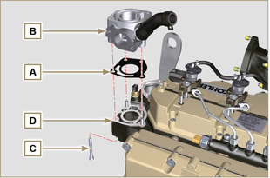  Abb. 9.89
9.13.3 Drehstromgenerator  - Die Unterlegscheibe E auf der Schraube F anbringen.  - Die Schraube F in den Drehstromgenerator G einsetzen.  - Die Halterung H und der Drehstromgenerator G mit den Schrauben L1, F auf dem Kurbelgehäuse L fixieren.  9.13.4 Anlasser  - Der Vorgänge am Punkt 10 des Abs. 6.6.2 ausführen | 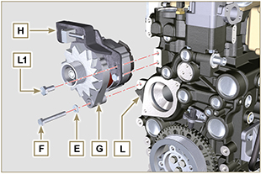  Abb. 9.90
9.13.5 Elektroverkabelung  - Die Halterung für die Verkabelung N gemeinsam mit der Verkabelung P auf dem Kipphebeldeckel Q positionieren.  - Die Halterung der Verkabelung N mit den Schrauben R auf dem Kipphebeldeckel Q befestigen (Anziehmoment 10 Nm - ST_06 ).  - Die Verbinder C1 auf den Elektro-Einspritzventilen S1 anschließen.  Achtungt  - Den Kabelhalter N leicht bewegen, um sicherzustellen, dass der elektrische Draht des Verbinders C1 bei der Ausgangsbohrung N1 nicht gespannt ist. | 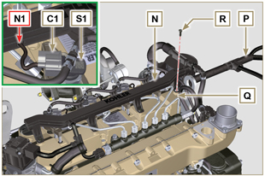  Abb. 9.91
- Den Verbinder C2 am Sensor S2 anschließen. | 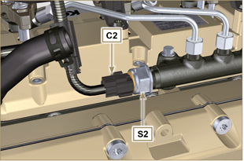  Abb. 9.92
- Den Verbinder C3 am Sensor S3 anschließen. | 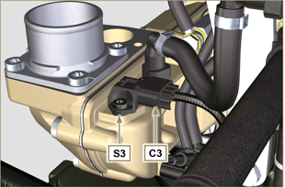  Abb. 9.93
- Den Verbinder C4 am Kraftstoffansaugventil S4 anschließen.  - Den Verbinder C5 am Kraftstofftemperatursensor S5 anschließen. | 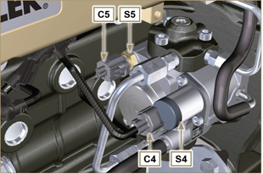  Abb. 9.94
- Den Verbinder C6 am Sensor S6 anschließen. | 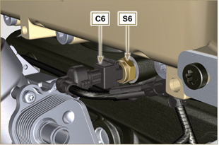  Abb. 9.95
- Den Verbinder C7 am Sensor S7 anschließen.  - Die Rohrschelle P1 auf dem Kurbelgehäuse M anschließen.  - Die Rohrschelle P2 mit der Schraube T auf dem Kurbelgehäuse M fixieren (Anziehmoment 10 Nm ). | 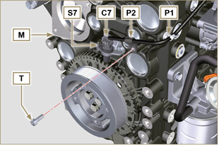  Abb. 9.96
- Den Verbinder C8 am Ventil S8 anschließen.  - Den Verbinder C9 am Sensor S9 anschließen. | 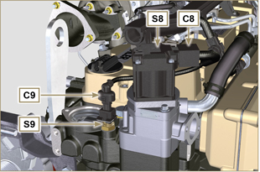  Abb. 9.97
- Das Kabel X mittels der Mutter J am Anlasser befestigen.  - Das Kabel Y mittels der Mutter K am Drehstromgenerator W befestigen. | 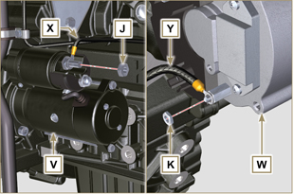  Abb. 9.98

Einbau Kältemittelkreislauf
9.14.1 Thermostatventil  Wichtig  - Die Dichtung A muss bei jedem Einbau ausgetauscht werden.  - Überprüfen, dass die Dichtung A keine Beschädigungen aufweist und sie auf dem Thermostatventil B montieren.  - Das Thermostatventil B in der Aufnahme am Zylinderkopf C anbringen (Detail D ).  - Den Deckel E mit den Schrauben F auf dem Zylinderkopf C anbringen (Anziehmoment 10 Nm ). | 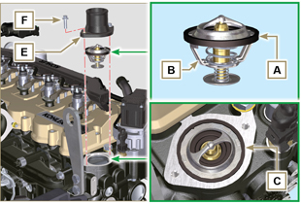  Abb. 9.99
9.14.2 Kältemittelpumpe  Wichtig  - Die Dichtung L muss bei jeder Montage ausgetauscht werden.  - Den Flansch G mit den Schrauben H auf dem Kurbelgehäuse M befestigen, nachdem die Dichtung L eingefügt wurde (Anziehmoment 25 Nm ).  - Der Vorgänge des Abs. 6.5.2 ausführen. | 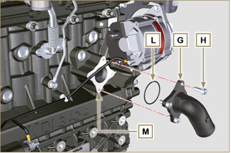  Abb. 9.100
9.14.3 Oil Cooler-Hüllen  - Die Hülle N mittels der Rohrschellen Q am Ölkühler P und am Kurbelgehäuse M befestigen.  - Die Hülle R positionieren und mittels der Rohrschelle S am Ölkühler P und am Kurbelgehäuse M befestigen.  - Die Rohrschellen T am Sammelrohr U anhand der Schrauben V an den Stellen X befestigen (Anziehmoment 10 Nm - ST_06 ). | 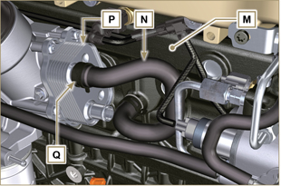  Abb. 9.101
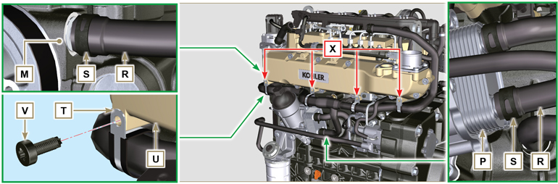
Abb. 9.102

Einbau Abgasrückführkreislauf (EGR)
9.15.1 EGR Cooler  - Das Anschlussstück A1 des EGR Cooler B in die Hülle C der Baugruppe EGR Ventil einführen.  - Den EGR Cooler B mit den Schrauben D auf dem Ansaugsammelrohr E aufsetzen ( ST_05 ).  - Das Anschlussstück A1 mit der Rohrschelle F1 an der Hülle C befestigen.  - Die Hülle G am Anschlussstück A2 des EGR Cooler B mittels der Rohrschelle F2 befestigen. | 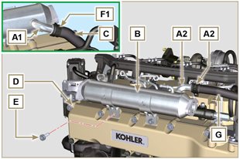  Abb. 9.103
- Das Rohr H mit den Schrauben L auf der Baugruppe EGR Ventil M befestigen, nachdem die Dichtung N eingelegt wurde (Anziehmoment 22 Nm - ST_05 ).  - Das Rohr H mit den Schrauben P auf dem EGR-Kühler B befestigen, nachdem die Dichtung Q eingelegt wurde (Anziehmoment 25 Nm). | 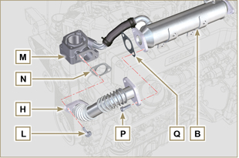  Abb. 9.104
- Das Rohr J mit den Schrauben D auf dem Ansaugsammelrohr R befestigen (Anziehmoment 22 Nm - ST_05 ), nachdem die Dichtung S eingelegt wurde.  - Das Rohr J mit den Schrauben B auf dem EGR Cooler T befestigen (Anziehmoment 25 Nm ), nachdem die Dichtung U eingelegt wurde.  - Den EGR Cooler B mit den Schrauben D auf dem Ansaugsammelrohr E anschrauben (Anziehmoment 22 Nm - ST_05 - Abb. 9.103 ). | 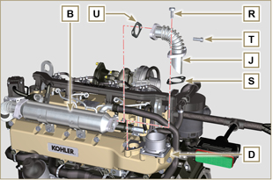  Abb. 9.105

Anziehmomente und Verwendung der Dichtungsmasse
Tab. 9.4 - *Alternativ zu den Ersatzschrauben, mit "Dri-loc"
STANDARDKONFIGURATION

MOTORBLOCK
Bestandteil | Gewinde (mm) | Anziehmoment (Nm) | Versiegelung
Befestigungsbolzen Ölspritzdüsen | M6x1 | 10
Befestigungsbolzen unteres Kurbelgehäuse | M14x1.25 | 3 siehe Abschn. >>>
1. Zyklus |  | 60
2. Zyklus |  | +45°
3. Zyklus |  | +45°
Befestigungsbolzen unteres Kurbelgehäuse | M10x1.25 | 30
Pleuelschraube | M11x1 | 3 siehe Abschn. >>>
1. Zyklus |  | 28
2. Zyklus |  | +30°
3. Zyklus |  | +30°
Verschlussstopfen Öffnung Kältemittelablass | M16x1.5 | 50
Verschlussplatte Hauptölzulaufleitung | M6x1 | 15
Befestigungsschraube Zwischenrad | M8x1 | 25
GRUPPE ÖLWANNE
Bestandteil | Gewinde (mm) | Anziehmoment (Nm) | Versiegelung
Befestigungsbolzen Ölsaugrohr | M6x1 | 10 | Loctite 2701*
Befestigungsbolzen Ölsaugrohr | M6x1 | 10 | Loctite 2701*
Befestigungsschraube Wanne | M8x1.25 | 25
Ölauslaufstopfen | M18x1.5 | 50
FLANSCHGRUPPE (1a PTO)
Bestandteil | Gewinde (mm) | Anziehmoment (Nm) | Versiegelung
Befestigungsbolzen Flanschglocke | M12x1,75 | 75
Befestigungsbolzen Schwungrad | M12x1,25 | 3 siehe Abschn. >>>
1. Zyklus |  | 60
2. Zyklus |  | 130
3. Zyklus |  | 130
GRUPPE MOTORKOPF
Bestandteil | Gewinde (mm) | Anziehmoment (Nm) | Versiegelung
Entlüftungsstopfen (Rev. 00) | M6x1 | 6
Entlüftungsstopfen (Rev. 01) | M14x1,5 | 50
Befestigungsschraube Hebebügel | M8x1.25 | 80
Hülse Elektroeinspritzventil | M12x1 | 30
Befestigungsbolzen Kopf | M12x1.25 | 4 siehe Abschn. >>>
1. Zyklus |  | 75
2. Zyklus |  | +90°
3. Zyklus |  | +90°
4. Zyklus |  | +90°
Befestigungsbolzen Federwelle | M8x1,25 | 40
Befestigungsbolzen Kipphebeldeckel | M6x1 | 10
EINSPRITZSYSTEM
Bestandteil | Gewinde (mm) | Anziehmoment (Nm) | Versiegelung
Befestigungsbolzen Kraftstofffilter | M8x1.25 | 25
Befestigung Kraftstoffkartusche | ... | 17
Befestigungsbolzen Common Rail | M8x1.25 | 25
Befestigungsbolzen Bügel Elektroeinspritzventil | M8x1.25 | 20
Befestigungsbolzen Verteiler | M8x1.25 | 25
Lochbolzen zur Befestigung der Abfallleitung im Common Rail | M10x1 | 30
Muttern Einspritzleitung Seite Einspritzventil | M12x1.5 | 25
Muttern Einspritzleitung Seite Einspritzpumpe | M12x1.5 | 25
Muttern Einspritzleitung Seite Common Rail | M14x1.5 | 25
Befestigungsbolzen Einspritzpumpe | M8x1.25 | 25 | Loctite 2701*
Befestigungsmutter Getriebe auf Kraftstoff-Hochdruck-Einspritzpumpe | M14x1.5 | 140
Schrauben für Abdeckung der Zentralmutter Hochdruckpumpenwelle (Räderkasten) | M6x1 | 10
SAUGKRÜMMER
Bestandteil | Gewinde (mm) | Anziehmoment (Nm) | Versiegelung
Befestigungsbolzen Krümmerhälfte innen (am Kopf) | M8x1.25 | 25
Befestigungsbolzen Krümmerhälfte außen | TG8 | 22
Befestigungsbolzen Ansaugflansch | TG8 | 22
ABGASKRÜMMER
Bestandteil | Gewinde (mm) | Anziehmoment (Nm) | Versiegelung
Befestigungsschraube Auspuffsammelrohrs | M10x1.5 | 50
Befestigungsmutter Abgassammelrohr | M10x1.5 | 50
Stiftschraube zur Befestigung des Auspuffsammelrohrs | M10x1.5 | 2 siehe Abschn.
1. Zyklus |  | 40
2. Zyklus |  | 80
SCHMIERKREISLAUF
Bestandteil | Gewinde (mm) | Anziehmoment (Nm) | Versiegelung
Imbusschraube Ölabscheider-Grundplatte | TG8 | 22
Befestigungsbolzen Halterung Öldämpfe (auf Kurbelgehäuse) | M6x1 | 12
Befestigungs-Ösenschraube Öl-Rücklaufleitung Öldampf-Abscheider (auf Kurbelgehäuse) | M16x1.5
Verbinder zur Befestigung des Ölfilters | M20x1.5 | 15 | Loctite 2701*
Befestigungsbolzen Oil Cooler | M6x1 | 10
Deckel Kartuschenträger | ... | 25
Befestigungsschraube Ölpumpe | M6x1 | 10
GRUPPE LOSSCHEIBE KURBELWELLE UND SPINDELGEBER (2. PTO)
Bestandteil | Gewinde (mm) | Anziehmoment (Nm) | Versiegelung
Befestigungsbolzen Spindelgeber (auf der Losscheibe der Kurbelwelle) | M6x1 | 10
Befestigungsbolzen Losscheibe auf Kurbelwelle | M12x1.75 | 100 | Molyslip
KALTEMITTELKREISLAUF

Bestandteil | Gewinde (mm) | Anziehmoment (Nm) | Versiegelung
Befestigungsbolzen Kältemittelrrohrschelle (Rücklauf Oil Cooler) | TG8 | 22
Befestigungsbolzen Deckel Thermostatventil | M6x1 | 10
Befestigungsbolzen Kältemittelpumpe | M8x1.25 | 25
Befestigungsbolzen Gebläse | M8 x 1.25 | 25
TURBOLADER
Bestandteil | Gewinde (mm) | Anziehmoment (Nm) | Versiegelung
Befestigungsbolzen Ölrücklaufrohr | M6x1 | 10
Befestigungsbolzen Ölvorlaufrohr | M10x1 | 15
Stiftschraube zur Befestigung der Turbine (auf dem Krümmer) | M10x1.5 | 25
Stiftschraube zur Befestigung des Abgasflansches (auf der Turbine) | M8x1.25 | 25
Befestigungsmutter Turbine | M10x1.5 | 30
Befestigungsmutter Abgasflansch (auf der Turbine) | M8x1.25 | 25
ELEKTRISCHE BAUTEILE
Bestandteil | Gewinde (mm) | Anziehmoment (Nm) | Versiegelung
Befestigungsbolzen MAP-Sensor | M6x1 | 10
Kältemitteltemperatursensor | M12x1.5 | 20 max.
Öldruckschalter | M12x1.5 | 35
Befestigungsbolzen Phasensensor | M6x1 | 10
Befestigungsbolzen Drehzahlsensor | M6x1 | 10
Sensor für Wasser im Kraftstoff |  | 5
Befestigungsbolzen Wechselstromgenerator | M10x1.5 | 45
Befestigungsbolzen Wechselstromgenerator | M8x1.25 | 25
Befestigungsbolzen Bügel Wechselstromgenerator | M12X1.75 | 75
Wechselstromgenerator Anlasser | M10x1.5 | 45
Befestigungsmutter Versorgungskabel (Anlasser) | M10x1.5 | 15
EGR-KREISLAUF
Bestandteil | Gewinde (mm) | Anziehmoment (Nm) | Versiegelung
Befestigungsschraube Flansch EGR-Ventil | M8x1.25 | 25
Befestigungsschraube EGR-Ventil | M6x1 | 10
Befestigungsschraube Rohr EGR Cooler (auf Flansch EGR-Ventil) | TG8 | 22
Befestigungsschraube EGR Cooler | TG8 | 22
Befestigungsschraube Rohr auf EGR Cooler | M8x1.25 | 25
Befestigungsschraube Rohr auf Ansaugsammelrohr | TG8 | 22
SCR-KREISLAUF
Bestandteil | Gewinde (mm) | Anziehmoment (Nm) | Versiegelung
Befestigungsschraube DCU | M6 | 8
Befestigungsschraube ETB | M6 | 10
Befestigungsschraube Heizventil DEF | M6 | 10
Befestigungsschraube Einspritzdüse DEF | M6 | 8
Befestigungsschraube Pumpe DEF | M8 | 19
Umgebungstemperatursensor | M12x1.5 | 20
SCR-Temperatursensor | M14x1.5 | 45
Ablassschraube DEF (nur von KOHLER gelieferter Tank) | ... | 20
NOx-Sensor | M20x1.5 | 60 | Castrol Optimol Paste MF  o  Bostik Never-Seez Grade
NOx-Steuereinheit | ... | 3
Befestigungsbolzen schelle | ... | 12
* Alternativ zu den Ersatzschrauben, mit "Dri-loc"

OPTIONALE BAUTEILE (KAP. 11)
HEATER
Bestandteil | Gewinde (mm) | Anziehmoment (Nm) | Versiegelung
Befestigungsbolzen Saugflansch mit Heater | M8x1.25 | 25
ANGETRIEBENES ZAHNRAD (NUR 3. /4. PTO)
Bestandteil | Gewinde (mm) | Anziehmoment (Nm) | Versiegelung
Schraube zur Befestigung des Zahnrads | M8x1 | 25
* Alternativ zu den Ersatzschrauben, mit "Dri-loc"

